

Проект «Управление твёрдыми бытовыми отходами г. Ташкента»
Займ АБР №: 3067-UZB

КОНСУЛЬТАЦИОННЫЕ УСЛУГИ ПО УПРАВЛЕНИЮ ПРОЕКТОМ, РЕАЛИЗАЦИИ И НАДЗОРУ

Контракта №: SUE/Маxsustrans/QCBS-Cons_1-2016-01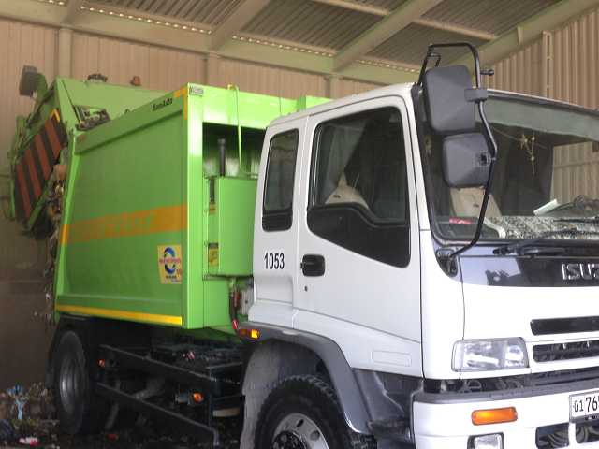 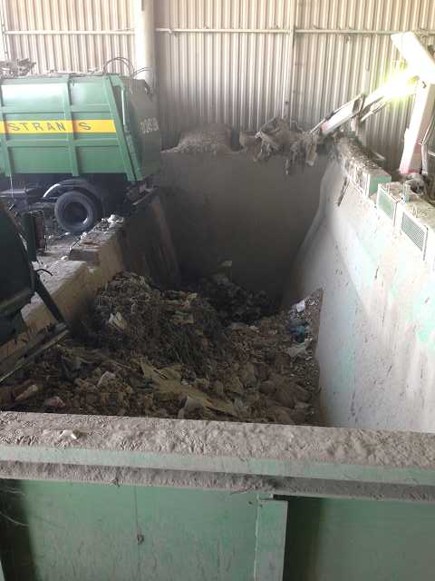 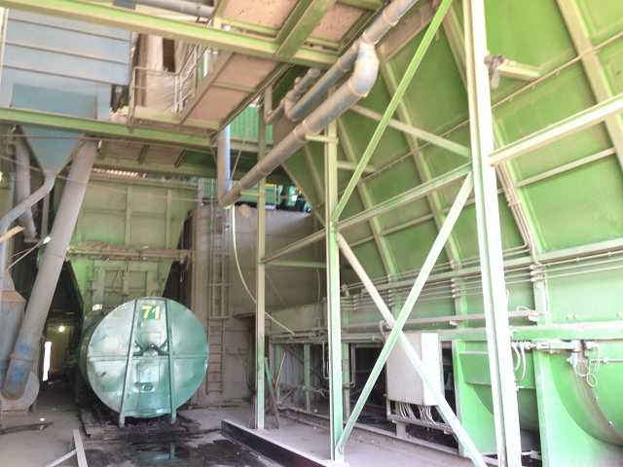
Квартальный Отчёт о Ходе Реализации Проекта № 1
[КО-1/ Август - Октябрь 2017]

КЛИЕНТ – РЕАЛИЗУЮЩЕЕ АГЕНТСТВО
Государственное Унитарное Предприятие (ГУП) “МАХСУСТРАНС” (Ташкент, Узбекистан)

ВЕДУЩИЙ КОНСУЛЬТАНТ
H.P. Gauff Ingenieure GmbH & Co. KG-JBG (Германия)
в ассоциации с
ООО «ENG-INVEST Consulting» (Узбекистан)

Отчёт о ходе реализации проекта
_________________________________________________________________

Номер проекта: 45366
Отчетный период: Август - Октябрь 2017 г.
Номер займа АБР: 3067-UZB

Республика Узбекистан: Проект «Управление
твёрдыми бытовыми отходами»

Финансируется Азиатским Банком Развития

Подготовлено: СП «H.P. Gauff Ingenieure GmbH & Co. KG – JBG- (Германия) и ENG-INVEST Consulting Ltd. (Узбекистан)» для Государственного унитарного предприятия «Maxsustrans», Хокимията г. Ташкента и Азиатского Банка Развития. Этот отчёт по экологическому мониторингу является документом Заемщика.

Наименование Проекта:  Проект «Управление Твёрдыми Бытовыми Отходами» (УТБО)  Займ АБР №.: 3067-UZB | Клиент:  Государственное Унитарное Предприятие (ГУП) “МАХСУСТРАНС”  Господин НАБИЕВ Камолиддин Джамалиддинович, Директор  Телефон: (+998 71) 247 06 70  Факс: (+998 71) 247 79 21  E-mail: Махсустранс@inbox.ru
№ Контракта:  SUE/Маxsustrans/QCBS-Cons_1-2016-01 | Группа Реализации Проекта:  Господин ШУКУРОВ Рустамбек, Руководитель ГРП  Адрес: Район Учтепа, Промышленная Зона «Bekobod», Ташкент, 100132, Республика Узбекистан  Телефон: (+998 71) 247 79 23  E-mail: piu3067@gmail.com
Дата подписания Контракта:  11 января 2017 года  Дата Начала Действия Контракта:  01 августа 2017 года  Окончание Срока Контракта:  30 июня 2019 года | Имя Консультанта, адрес, телефон и факс, электронная почта:  СП - Gauff GmbH&Co.KG (Germany) и Eng Invest Consulting Ltd. (Узбекистан)  Ведущая Компания: Gauff  Уполномоченный представитель СП - г-н Йоахим Глазенапп  Адрес: Berner Str. 45 / D-60437 Frankfurt/Main  Телефон: +49 69 50008200  Факс: +49 69 50008111  E-mail: jglasenapp@gauff.com
Имя Руководителя Группы, телефон и адрес электронной почты:
Господин Инго Шёбе (Ingo Schoebe)
Телефон: +998 95 145 44 50
E-mail: ischoebe@gauff.com / pbox-swmip.uzb@gauff.com

ЭКВИВАЛЕНТЫ ВАЛЮТ
(19 октября 2017 года)
Валютная единица - сум (UZS)
UZS 1.00 = $0.000124
$1.00 = UZS 8058.77

ЗАМЕТКА
В этом отчете «$» означает доллар США (USD), а UZS означает Узбекский сум

СОКРАЩЕНИЯ

АБР | Азиатский Банк Развития
ИА | Исполнительное агенство
ООСЗБТ | Охрана окружающей среды, здоровья и безопасности труда
ОВОС | Оценка воздействия на окружающую среду
РВЭ | Разрешение на воздействие на экологию
ПУОС | План управления по окружающей средой
СЭ | Специалист по экологическим вопросам
ПУз | Правительство Узбекистана
МРЖ | Механизм разрешения жалоб
РА | Реализацующее агенство
ПЭО | Первоначальное экологическое обследование
ПЗиПП | План по приобретению земли и переселению
Maxsustrans | Государственное унитарное предприятие «Maxsustrans»
ГРП | Группа по реализации Проекта
ГРУЭООС | Госкомитет Республики Узбекистан по экологии и охране окружающей среды
СПХО | Санитарный полигон хранения твердо-бытовых отходов
ППЗМ | Положение о политике по защитным мерам
ПООСКО | План охраны окружающей среды конкретного объекта
УТБО | Управление твёрдыми бытовыми отходами
ПУТБО | Проект по управлению твёрдыми бытовыми отходами
ТБО  ТП  ТЗ  ЗС | Твёрдые бытовые отходы  Техническая поддержка  Техническое задание  Заявка на снятие денежных средств

Содержание
1. КРАТКОЕ ИЗЛОЖЕНИЕ 6
2. ВВЕДЕНИЕ / ОПИСАНИЕ ПРОЕКТА 6
2.1 Описание Проекта 6
2.2 Источники и График Финансирования 7
3. ДЕЯТЕЛЬНОСТЬ ПО ПРОЕКТУ В ОТЧЁТНЫЙ ПЕРИОД 9
3.1 Управление Проектом (Задача A) 9
3.2 Закупки (Задача B) 19
3.3 Мониторинг Надзора за Строительством (Задача C) 22
3.4 Администрирование Контрактов (Задача D) 22
3.6 СМИ и Связи с Общественностью (Задача F) 28
3.7 Подготовка Плана Обеспечения Качества 29
3.8 Подготовка Координационного Механизма Проекта 32
4. КРЕДИТНЫЕ И ФИНАНСОВЫЕ АСПЕКТЫ 35
5. ДЕЯТЕЛЬНОСТЬ, ЗАПЛАНИРОВАННАЯ НА СЛЕДУЮЩИЙ ОТЧЁТНЫЙ ПЕРИОД 41
5.1 Рабочий План – Финансовое Управление Проектом 41
5.2 Рабочий План – Процесс Закупок 41
6. СТАТУС ВЫПОЛНЕНИЯ УСЛОВИЙ ЗАЁМНОГО СОГЛАШЕНИЯ 43
7. ПРИЛОЖЕНИЯ 44

ПРИЛОЖЕНИЕ I - ФОТОГРАФИИ ОБЪЕКТА
ПРИЛОЖЕНИЕ II - СТАТУС РЕАЛИЗАЦИИ
ПРИЛОЖЕНИЕ III - ПЛАН ОБЕСПЕЧЕНИЯ КАЧЕСТВА
ПРИЛОЖЕНИЕ IV - СОСТОЯНИЕ ОБЯЗЫВАЮЩИХ ОГРАНИЧЕНИЙ ЗАЁМНОГО СОГЛАШЕНИЯ
ПРИЛОЖЕНИЕ V - КВАРТАЛЬНЫЙ ЭКОЛОГИЧЕСКИЙ ОТЧЕТ

1. КРАТКОЕ ИЗЛОЖЕНИЕ

Это первый консолидированный ежеквартальный отчет о ходе работы, подготовленный Консультантом по поддержке ГРП. В этом отчете представлены достижения управленческих, закупочных и тендерных документов и всей прочей соответствующей деятельности проекта за период с 1 августа по 31 октября 2017 года.

Структура отчета аналогична большей части уже представленного формата отчетности, разработанного для ГРП и представленного в АБР. Предполагается, что формат отчетности будет одобрен. В этом докладе содержится информация о всеобъемлющем прогрессе, достигнутом в области управления, закупочной деятельности и всех других решений по Проекту «Управление Твердыми Бытовыми Отходами» в третьем квартале 2017 года. Последующие отчеты о ходе работы будут представлены в подобной структуре, но уточнены с учетом комментариев и предложений, которые могут быть получены от Азиатского Банка Развития или других заинтересованных сторон проекта.

2. ВВЕДЕНИЕ / ОПИСАНИЕ ПРОЕКТА

Описание Проекта

Устойчивая экономика Узбекистана в сочетании с растущим уровнем народонаселения и урбанизации приводит к новым вызовам развития. По оценкам, Узбекистан производит более 0,5 млн. тонн твердых отходов в год. Ожидается, что к 2030 году эта скорость генерации будет увеличиваться до более 0,7 млн. тонн в год. Национальные проблемы в области УТБО полностью признаны Правительством Республики Узбекистан, которое недавно мобилизовало значительные ресурсы для улучшения предоставления услуг по УТБО.
Таким образом, проект полностью поддерживает приоритет Правительства по совершенствованию системы УТБО в городе Ташкент посредством инвестиционного пакета для ускорения инициатив по минимизации и переработке отходов, модернизации и реконструкции систем сбора и транспортировки отходов в городских районах, а также для строительства нового санитарного полигона (СП) для обслуживания города Ташкента, по крайней мере до 2030 года.

Общая цель заключается в создании усовершенствованной системы управления твердыми бытовыми отходами (УТБО) в столице, г. Ташкент, для модернизации городской инфраструктуры и услуг. В рамках проекта будет создан санитарный полигон, отвечающий международным стандартам, реконструированы перегрузочные станции отходов и модернизирован автотранспортный парк для сбора и транспортировки отходов. Проект нацелен наращивать потенциал в области управления отходами и поможет сформулировать национальную стратегию по управлению твердыми бытовыми отходами.

1. Обоснование, Местоположение и Бенефициары Проекта: Цель проекта – обеспечить усовершенствованную систему управления твердыми бытовыми отходами (УТБО) в столице, г. Ташкент, чтобы модернизировать городскую инфраструктуру и услуги. В рамках проекта будет создан санитарный полигон, отвечающий международным стандартам, восстановлены перегрузочные станции бытовых отходов и модернизирован транспортный парк для сбора и транспортировки отходов. Проект нацелен наращивать потенциал в области управления бытовыми отходами и поможет сформулировать национальную стратегию по управлению твердыми бытовыми отходами.

2. Воздействие и Результат: воздействие Проекта – устойчивая городская среда и улучшенное качество жизни для жителей Ташкента. Результатом будет улучшение обслуживания и управления в области УТБО для жителей города Ташкент.
3. Результаты:
Результат 1: Реконструкция и расширение системы УТБО в г. Ташкент. По завершении проекта ожидается (i) Реконструкция перегрузочных станций ТБО и возможное закрытие одной из существующих перегрузочных станций ТБО, (ii) достижение мощности утилизации в 3 миллиона тонн в год, в соответствии с международными экологическими стандартами, и (iii) достижение утилизационного и операционного потенциала в 1,950 тонн в день.
Результат 2: Улучшение операционного потенциала. По завершении проекта ожидается, что (i) не менее 90% домашних хозяйств будут активно сортировать отходы непосредственно у источника отходов, (ii) кампания по повышению осведомленности достигнет 90% домашних, (iii) будет достигнуто улучшение управления и операционной деятельности ГУП «Махсустранс».

Источники и График Финансирования

Для достижения этой цели, Правительство Республики Узбекистан согласилось на получение займа от Азиатского Банка Развития на разработку и совершенствование системы Управления Твердыми Бытовыми Отходами г. Ташкент. Соглашение о Займе было подписано 27.02.2014 с общей стоимостью проекта в 76 миллионов долларов США.

Таблица 1: Источники Финансирования
Источники Финансирования | В целом  (млн. USD) | %
Финансирование Азиатского Банка Развития
Заём 3067-UZB (Обычные Капитальные Ресурсы) | 69.00 | 90.79%
Государственное Финансирование
Правительство Республики Узбекистан (в виде таможенных и налоговых льгот | 7.00 | 9.21%
Итого | 76.00 | 100%

Таблица 2: Категория Снятия Заёмных Средств АБР
B. Категория Распределения и Выделения Средств от Займа |  | Финансирование от АБР
№ | Наименование | Общая сумма, выделенная для финансирования через ОКР АБР ($) | Процент и Основание для Снятия Средств со Счёта Займа
Категория |  | Суб-категория
1 | Строительные работы | 31,477,000
a | Строительство санитарного полигона | 17,831,000 | Доля финансирования со средств займа АБР: 100% *
b | Закрытие существующего санитарного полигона | 5,700,000 | Доля финансирования со средств займа АБР: 100% *
c | Станция перегрузки твердых бытовых отходов, АТП и пункты сбора | 5,400,000 | Доля финансирования со средств займа АБР: 100% *
d | Проектирование и надзор | 2,546,000 | Доля финансирования со средств займа АБР: 100% *
2 | Машины и оборудование | 23,455,500
a | Оборудование и механизиы для санитарного полигона | 1,858,500 | Доля финансирования со средств займа АБР: 100% *
b | Грузовые машины для сбора и транспортировки отходов | 13,642,000 | Доля финансирования со средств займа АБР: 100% *
c | Мусорные контейнеры и другое оборудование | 7,955,000 | Доля финансирования со средств займа АБР: 100% *
3 | Группа Реализации Проекта (ГРП), Развитие Потенциала и Исследования | 4,407,200
a | Консультант по поддержке ГРП в управлении проектом | 2,236,700 | Доля финансирования со средств займа АБР: 100% *
b | Консультанты по поддержке потенциала и аудит | 2,170,500 | Доля финансирования со средств займа АБР: 100% *
4 | Комиссионные Проценты и Проценты по Обязательствам по Займу | 1,501,000 | Доля финансирования со средств займа АБР: 100% *
5 | Нераспределенные средства | 8,159,300
Итого |  | 69,000,000
* Исключая налоги и пошлины на территории Заёмщика.
Источник: оценка Азиатского Банка Развития.

ДЕЯТЕЛЬНОСТЬ ПО ПРОЕКТУ В ОТЧЁТНЫЙ ПЕРИОД

Управление Проектом (Задача A)
После мобилизации ключевых сотрудников, Консультант начал оказывать поддержку Клиенту, ГРП и Хокимияту г. Ташкента в решении текущих вопросов Проекта. Эти мероприятия охватывают помощь заинтересованным сторонам проекта в переговорах, переписке и внутренней отчетности о ходе и проблемных моментах Проекта.

В целях мониторинга и координации деятельности по Проекту, Консультант договорился с ГРП о проведении еженедельных совещаний по вопросам обсуждения прогресса хода работ для обмена данными и информацией и определения дальнейших приоритетных мероприятий и подробного плана действий по каждой конкретной задаче / подзадаче.
Команда Консультанта принимала участие в нескольких совещаниях Клиента в отношении реализации Проекта и дальнейшего планирования, а также в обсуждениях с персоналом Клиента по вопросам рассмотрения и оценки предложений в рамках текущих закупок. Кроме того, команда связалась с представителями компании «Централизованные Грузоперевозки» (дочерняя компания Клиента) по вопросам определения технических спецификаций для пакета закупок G1.
Клиенту и ГРП оказана помощь в коммуникации и в предоставлении отчетности о текущей работе в местные органы власти и Исполнительные Агентства, таких как Хокимият города Ташкента и Государственный Комитет Республики Узбекистан по Экологии и Охране Окружающей Среды.

В рамках этой задачи, в течение отчетного периода эксперты-консультанты принимали участие в следующих ключевых совещаниях:
- Миссия АБР по обзору проекта (август 2017 года);
- Заседание Научно-технического совета ГУП «Махсустранс» по обсуждению и рассмотрению технических предложений по пакету G2 «Закупка мусоровозов и спецтехники» (сентябрь 2017 г.)
- Встреча в офисе Постоянного Представительства АБР в Узбекистане (ADB URM) касательно Трехстороннего Обзора Портфеля (октябрь 2017 года);
- Встречи в Хокимияте г. Ташкента касательно текущих вопросов и планирования закупок

Консультант рассмотрел документы, связанные с Проектом, такие как Отчет по Технико-Экономическому Обоснованию (ТЭО) Клиента; Руководство АБР по Администрированию Проектов, Постановление Президента Республики Узбекистан №ПП-2255 от 31.10.2014; и другие. Понятно, что существуют некоторые различия между разбивкой оценочных сумм инвестиций и объемом работ, указанных в этих двух документах, которые должны быть проработаны и улучшены в следующем году по согласованию с миссией АБР, Клиентом и ГРП на основе следующих основных проблем, выявленных при рассмотрении ТЭО:
- отсутствие разбивки местных налогов и таможенных пошлин, подлежащих освобождению в соответствии с вышеобозначенным Постановлением Президента Узбекистана. Существует только общая сумма освобождений от уплаты налогов и таможенных пошлин, эквивалентных 5,820 миллионам долларов США без детальной разбивки и без ссылки на категории затрат по проекту (работы, товары и услуги);
- отсутствие источника выплаты / возмещения для Единой Социальной Выплаты в РУз (выплачивается юридическими лицами с заработной платы нанятого персонала). Была предоставлена одна сумма, которая недостаточна для покрытия предполагаемой суммы этой социальной выплаты по всем ожидаемым консультационным заданиям.

При анализе финансовых и операционных показателей ГУП «Махсустранс» и его соответствия положениям Заёмного Соглашения, было установлено следующее:
- нет записей о начисленных процентах, о выплатах по обязательствам и об основных суммах по Заёмному Соглашению АБР начиная с даты начала Проекта;
- нет записей об израсходованных суммах от Займа начиная с даты начала Проекта;
- нет записей об операционных расходах ГРП, оплачиваемых за счет средств Проекта в течение периода реализации проекта;
- незначительное отклонение Соотношения Операционного Возврата Наличных Денежных Средств (один из пунктов обязывающых ограничений согласно Соглашению о Займе), то есть операционные расходы Махсустранс немного превышают общий доход.
Кроме того, Консультант подготовил/обновил График Реализации Проекта для трех Результатов Проекта, а также разработал подробный Рабочий План для каждой задачи ТЗ (см. ниже):

ГРАФИК РЕАЛИЗАЦИИ ПРОЕКТА (по состоянию на 31.10.2017)
L3067-UZB: Проект Управления Твёрдыми Бытовыми Отходами
 |  |  |  | 2014 |  |  |  |  |  |  |  | 2015 |  |  |  |  |  |  |  | 2016 |  |  |  |  |  |  |  | 2017 |  |  |  |  |  |  |  | 2018 |  |  |  |  |  |  |  | 2019 |  |  |  |  |  |  |  | 2020
 | Деятельность |  |  | К1 |  | К2 |  | К3 |  | К4 |  | К1 |  | К2 |  | К3 |  | К4 |  | К1 |  | К2 |  | К3 |  | К4 |  | К1 |  | К2 |  | К3 |  | К4 |  | К1 |  | К2 |  | К3 |  | К4 |  | К1 |  | К2 |  | К3 |  | К4 |  | К1 |  | К2 |  | К3 |  | К4
 | A. Структура Проектирования и Мониторинга
 |  |  | Результат 1
 | 1 |  | Строительство Нового Санитарного Полигона и Закрытие Нынешней Мусорной Свалки
 |  |  | Проектирование и Надзор
 |  |  | Строительные Работы
 | 2 |  | Реконструкция Перегрузочных Станций ТБО
 |  |  | Проектирование и Надзор
 |  |  | Строительные Работы
 | 3 |  | Реконструкция Районных АТП
 |  |  | Проектирование и Надзор
 |  |  | Строительные Работы
 | 4 |  | Реконструкция Пунктов Сбора Городских ТБО
 |  |  | Проектирование и Надзор
 |  |  | Строительные Работы
 | 5 |  | Закупка Оборудования для Санитарного Полигона
 |  |  | Ввод оборудования в эксплуатацию
 | 6 |  | Закупка транспортных средств для сбора и транспортировки отходов
 |  |  | Ввод оборудования в эксплуатацию
 | 7 |  | Закупка мусорных контейнеров
 |  |  | Ввод оборудования в эксплуатацию
 |  |  | Результат 2
 | 1 |  | ИА/РА - Привлечение Консультантов, Управление Закупками и Управление Проектами
 | 2 |  | ГРП - Поддержка в Реализации Проекта
 | 3 |  | Компонент Развития Потенциала
 |  |  | Результат 3
 | 1 |  | Национальная Стратегия по УТБО
 |  |  |  | 2014 |  |  |  |  |  |  |  | 2015 |  |  |  |  |  |  |  | 2016 |  |  |  |  |  |  |  | 2017 |  |  |  |  |  |  |  | 2018 |  |  |  |  |  |  |  | 2019 |  |  |  |  |  |  |  | 2020
 | Деятельность |  |  | К1 |  | К2 |  | К3 |  | К4 |  | К1 |  | К2 |  | К3 |  | К4 |  | К1 |  | К2 |  | К3 |  | К4 |  | К1 |  | К2 |  | К3 |  | К4 |  | К1 |  | К2 |  | К3 |  | К4 |  | К1 |  | К2 |  | К3 |  | К4 |  | К1 |  | К2 |  | К3 |  | К4
 | B. Управленческая Деятельность
 | Ключевая деятельность по закупке пакетов контрактов в рамках Плана Закупок
 | Процедуры отбора Консультантов
 | Ключевая деятельность по управлению охраной окружающей среды
 | Основные мероприятия плана действий по гендерным вопросам
 | Ключевая деятельность по стратегии коммуникации
 | Ежегодный / среднесрочный обзор
 | Отчет о завершении Проекта
 |  | Условные обозначения:
 |  |  |  |  | Отсроченное время с момента начала предоставления займа
 |  |  |  |  | Запланированное время реализации после заключения контракта
 |  |  |  |  | Продлённый период (скорее всего, продление на 12 месяцев)
 |  |  |  |  | Отменённые работы

В приведенном выше графике показаны текущие, а также ожидаемые / расчетные временные сдвиги в будущем.
Эти временные сдвиги / продления появились в основном из-за непонятных задержек при рассмотрении и регистрации контрактов местными органами власти.
Детальный Рабочий План

Условные обозначения:

Международный персонал |  | В краткосрочный период
TL | Руководитель Группы & Специалист по УТБО | I-SWM-E | Международный Инженер по УТБО - Эксперт
PS | Специалист по Закупкам | I-SWP-E | Международный Специалист по Закупкам в области УТБО - Эксперт
Местный персонал
DTL | Заместитель Руководителя Группы & Специалист по УТБО | I-Env-E | Международный эксперт по окружающей среде
FM-S | Специалист по Финансовому Управлению и Бухгалтерскому Учёту
PC-S | Специалист по Закупкам
SSD-S | Специалист по Развитию Мер Социальной Защиты
EV-S | Специалист по Охране Окружающей Среды
SSV-E | Инженер по Надзору за Объектом

График Предоставления Отчётов

Дальнейшее разъяснение:
Следующие квартальные отчеты [КО] будут включать также обновления D-5, D-7, D-8 в соответствии с потребностями и развитием Проекта.
Экологические проблемы будут также обновляться и включаться в Отчет о Соблюдении и Мониторинге Защитных Мер, если в этом возникнет необходимость.

Закупки (Задача B)

Прежде всего, следует упомянуть, что работа Консультанта над этой задачей была связана не только с оказанием помощи в закупках Товаров и Работ, указанных в Контракте, но также с предоставлением Услуг. В связи с этим, Консультант оказал поддержку ГРП и Клиенту в выборе нижеуказанных пакетов Консалтинговых Услуг, имеющих следующий статус:
Пакет Cons - 2: Представление предложений от выбранных консультантов запланировано на 22 декабря 2017 года. Было проведено предварительное пред-тендерное собрание для выбранных консультантов, и в Запрос На Подачу Предложений были внесены необходимые поправки на основе предложений и комментариев от консалтинговых компаний, а также от АБР.

Пакет Cons - 3: Найм Консультанта через Совместное Предприятие (СП) для Пакета C3 «Консультант Программы по Развитию Потенциала» находится на завершающей стадии. Подписанный Контракт в настоящее время рассматривается и регистрируется Государственным Комитетом Республики Узбекистан по Инвестициям. Начало оказывания этих Услуг будет осуществляться после регистрации Контракта, которая ожидается в январе 2018 года (самое раннее).
Дальнейшие пакеты закупок для найма Консультантов еще не инициированы, и будут инициированы в следующем 2018 году.

В приведенной ниже таблице содержится обзор по каждому пакету закупок. План Закупок не изменился по сравнению с Первоначальным Отчетом от августа 2017 года. Общая сумма Проекта по-прежнему составляет 69 миллионов долларов США.

№ Пакета | Описание Проекта | Текущий Статус | Знаковые этапы | Комментарии
Товары
SUE/Маxsustrans/ICB-G1 | Оборудование и механизмы для санитарного полигона | Начата подготовка документации тендерных торгов. | Представление первичной версии документации конкурсных торгов.  31.12.2017 | Требуется работа г-на Максимова в качестве главного специалиста по закупкам, и г-на Шнайдера в качестве международного эксперта/инженера по УТБО
SUE/Маxsustrans/ICB-G2-2016-02 | Транспортные средства для сбора и транспортировки отходов; прицепы и контейнеры (3 лота) | Подготовлен отчет об оценке тендерных торгов (ОТТ), одобренный АБР, Контракт подписан 19.10.2017 и сейчас находится на рассмотрении у местного органа власти. | Дата подписания Контракта  19.10.2017 | Условия оплаты и технические условия не согласованы окончательно, все еще на стадии доработки с компанией-поставщиком «POSCO-DAEWOO» (Республика Корея), может потребоваться продление контрактного времени.
SUE/Маxsustrans/ICB-G3-2016-01 | Мусорные баки (750 л и 1100 л - 2 лота) | Завершено составление первоначальной версии Контракта. Получено разрешение, подпись и регистрация со стороны местного органа власти на составление второго контракта посредством процедуры «прямого заключения контракта» (без конкурсных торгов). | Поставка Товаров – 120 дней. В настоящее время осуществляется процедура перевода авансового платежа.  31.12.2017
SUE/Маxsustrans/DC-G4-2017 | Мусорные контейнеры (750 л и 1100 л - 2 лота) | Контракт по процедуре «прямого заключения контракта» был присужден, подписан и зарегистрирован местными властями. | Поставка Товаров – 120 дней. В настоящее время осуществляется процедура перевода авансового платежа.  31.12.2017 | По запросу Хокимията города Ташкент в рамках Проекта будет поставлено и профинансировано дополнительно 4050 шт. мусорных контейнеров.
Строительные работы
SUE/Маxsustrans/ICB-W1 | Строительство нового санитарного полигона и закрытие существующего санитарного полигона | Мониторинг социальных последствий, проблем затрагивания частной собственности и окружающей среды | Представление документации конкурсных торгов будет осуществлено после найма Консультанта (Cons-2)  30.07.2018 | Этот тендер начнется после завершения и утверждения проектирования, которое будет осуществлено и представлено Консультантом (Cons-2)
SUE/Маxsustrans/ICB-W2 | Реконструкция перегрузочных станций | Деятельность в течение отчетного периода не проводилась. | Представление документации конкурсных торгов запланировано на  15.09.2018 | Объем Работ должен быть обновлен в соответсвии с фактическими потребностями Клиента
SUE/Маxsustrans/ICB-W3 | Закрытие нынешней Мусорной Свалки | См. подробности в SUE/Маxsustrans/ICB-W1, поскольку этот Пакет Работ осуществляется в сочетании с Пакетом Работ в рамках SUE/Маxsustrans/ICB-W1 | --- | См. подробности в SUE/Маxsustrans/ICB-W1,
SUE/Маxsustrans/ICB-W4 | Реконструкция АТП | Деятельность в течение отчетного периода не проводилась. | 15.09.2018 | Объем работ должен быть обновлен в соответсвии с фактическими потребностями Клиента
SUE/Маxsustrans/ICB-W5 | Модернизация и Реконструкция 700 пунктов сбора ТБО (11 лотов) в разных районах города Ташкента | Работы завершены, и пункты сбора ТБО введены в эксплуатацию. | --- | Все работы финансировались за счет кредитых средств, полученных Клиентом от местного коммерческого банка «Ипотека Банк».

Мониторинг Надзора за Строительством (Задача C)

Поскольку в течение отчетного периода не осуществлялась реализация контрактов на строительные работы, в рамках этой задачи не проводилось никаких действий со стороны группы Консультантов. Начало осуществления деятельности по этой Задаче ожидается к середине 2018 года – обзор первых проектных результатов, которые должны быть предоставлены Консультантом по Проектированию и Надзору за Строительством Нового Санитарного Полигона (Cons – 2).

Администрирование Контрактов (Задача D)
Консультант оказал помощь в подготовке Заявок на Снятие Средств (ЗСС) и других документов, таких как «Отчет о Расходах» (ОР) и «Отчет о Предстоящих Расходах» (ОПР) и подтверждающие документы для заявленных платежей. ЗСС были связаны с контрактами: C1 – Консультант по поддердке ГРП; C5 – Консультанты по поддердке ГРП по Аудиту; Эксплуатационные расходы ГРП.

В рамках этой задачи, Специалист по Финансовому Управлению выполнил следующие работы:
- оказал помощь в оценке конкурсных предложений и подготовке проекта контракта №
SUE/Maxsustrans/ICB-G2-2016-02 с Поставщиком «Posco Daewoo Ltd.»;
- принимал участие в переговорах по контракту касательно условий оплаты по контракту;
- рассмотрел исполнение обязательств по выплате Авансового Платежа;
- рассмотрел контракт на предпродажную проверку.
По контракту «Консультанты по поддержке ГРП по аудиту» (С5) – рассмотрел и представил комментарий по Аудиторским Отчетам за 2015-2016 финансовые годы.

Консультант подготовил следующие прогнозы потока денежных средств для текущих и будущих контрактов по Проекту до Даты Закрытия Проекта (30.06.2019):

График 1. Консультант по поддержке ГРП - Контракт № SUE/Маxsustrans/QCBS-Cons_1-2016

Таблица 1. Прогноз Денежных Потоков - Прочие Консультанты

График №2 Контракт № SUE/Маxsustrans/QCBS-Cons_2 - Консультант по Проектированию и Надзору за Строительством Нового Санитарного Полигона

График №3 Контракт № SUE/Маxsustrans/QCBS-Cons_3 – Консультант Программы по Развитию Потенциала

График №4 Контракт № SUE/Маxsustrans/QCBS-Cons_7 - Консультанты по Проектированию и Надзору за Реконструкцией Перегрузочных Станций и АТП

3.4.1 Прогноз потокаденежных средств - Контракты на Товары
Таблица №2 Контракты на поставку Товаров

Таблица №3 Контракт № SUE/Маxsustrans/ICB-G1: " Оборудование и механизмы для санитарного Полигона"
Оценочная стоимость Контракта: |  | $1 858 000.00
Даты | Платежи | Суммарно уплачено
12.03.2018 | - | -
12.03.2018 | $ 371 600.00 | $371 600.00
09.08.2018 | $1 300 600.00 | $1 672 200.00
09.08.2019 | $ 185 800.00 | $1 858 000.00

График №5 Контракт № SUE/Маxsustrans/ICB-G1: "Оборудование и Механизмы для Санитарного Полигона"

Таблица 4 Контракт № SUE/Маxsustrans/ICB-G2-2016-02: "Грузовые Транспортные Средства для Сбора и Транспортировки Отходов; Прицепы и Контейнеры (3 Лота)"

Стоимость Контракта |  | $13 642 000.00
Даты | Платежи | Суммарно уплачено
15.11.2017 | - | -
15.12.2017 | $1 364 200.00 | $1 364 200.00
13.06.2018 | $10 913 600.00 | $12 277 800.00
13.06.2019 | $1 364 200.00 | $13 642 000.00

График №6 Контракт № SUE/Маxsustrans/ICB-G2-2016-02: "Грузовые Транспортные Средства для Сбора и Транспортировки Отходов; Прицепы и Контейнеры (3 Лота)

Таблица №5: Контракт № SUE/Маxsustrans/DC-G4-2017: "Поставка контейнеров для сбора ТБО"

Стоимость Контракта |  | $1 319 059.20
Даты | Платежи | Суммарно уплачено
15.11.2017 | - | -
15.12.2017 | $ 131 905.92 | $131 905.92
15.06.2018 | $1 055 247.36 | $1 187 153.28
15.06.2019 | $ 131 905.92 | $1 319 059.20

График №7 Контракт SUE/Маxsustrans/DC-G4-2017: "Поставка контейнеров для сбора ТБО"

3.4.2 Прогноз потока денежных средств - Контракты на Строительные Работы

Таблица №6 Прогноз движения денежных средств - Контракты на Пакеты Строительных Работ

График №8 Контракт № SUE/Маxsustrans/ICB-W1 and W3: Строительство Нового и Закрытие Старого Санитарного Полигона

График №9 Контракт № SUE/Маxsustrans/ICB-W2: Реконструкция Перегрузочных Станций

График №10 Контракт № SUE/Маxsustrans/ICB-W4: Реконструкция АТП

3.5 Осуществление, Мониторинг и Оценка Гарантий Защиты (Задача E)

3.5.1 Мониторинг Обеспечения Защитных Мер
Поскольку строительные работы по Проекту еще не начались, Консультант оказал помощь ГРП в управлении и мониторинге следующих аспектов обеспечения защитных мер:
• Вопросы собственности и компенсации, связанные с приобретением земли для территории нового полигона
• Переговоры от имени Клиента и ГРП с нынешним владельцем земли и местными органами власти по вопросам собственности
• Малые достижения путем решения проблем с собственностью
• Отчетность о прогрессе и статусе за отчетный период

Несмотря на многочисленные юридические и управленческие усилия Клиента, ГП «Транспортировка и Утилизация Отходов», Хокимията г. Ташкент и государственных чиновников, юридическая проблема собственности не была решена. Фермер запросил нереалистичную и неоправданную компенсацию за предоставление территории своей земли.
Более подробную информацию Вы можете найти в «Отчете Мониторинга Обеспечения Защитных Мер № 1», который был обновлен и представлен Клиенту и АБР в октябре 2017 года.

3.5.2 Мониторинг и Оценка Состояния Окружающей Среды

Поскольку строительные работы по Проекту еще не начались, Консультант оказал помощь ГРП в управлении и мониторинге следующих пунктов обеспечения защиты окружающей среды:
• Экологические риски и меры по смягчению последствий на нынешней Ахангаранской мусорной свалке;
• Сортировка потоков муниципальных твердых отходов;
• Надлежащий сбор и сброс на соответствующие объекты;
• Создание современных систем по УТБО;
• Исправление старой практики «погрузка на грузовики и отвоз на мусорную свалку» в городах и регионах;
• Техническое, экономическое и финансовое обоснование;
• Сосредоточение на тестировании наименее затратных технических решений на основе международных стандартов;
• Действие на принципах минимизации отходов и переработки материалов;
• Достижение эффективного сбора, транспортировки и утилизации остаточных отходов, соответствующих приемлемым стандартам защиты окружающей среды

Более подробную информацию Вы можете найти в Отчете о Мониторинге Окружающей Среды (МОС) за период с августа по октябрь 2017 года, который был обновлен и отправлен Клиенту в октябре 2017 года.

3.6 СМИ и Связи с Общественностью (Задача F)

В рамках этой задачи, Консультант помог ГРП и Клиенту инициировать обновление и модернизацию существующего веб-сайта ГУП «Махсустранс», с тем, чтобы иметь возможность регулярно размещать информацию о деятельности и прогрессе по Проекту, а также через веб-сайт Реализующего Агентства создавать Механизм Разрешения Жалоб для потенциально пострадавших в социальном плане людей. К этой задаче Консультант предложил нанять, за счёт Условных Сумм Контракта, местную специализированную компанию и заказать этой компании обновление текущего интерфейса и дизайна веб-сайта.
В течение отчетного периода, основное внимание в этой задаче уделялось общественным консультациям с фермерами и местным населением, проживающим вблизи нового полигона, о потенциальных экологических и социальных рисках и проблемах с недвижимостью, которые ожидаются от даты начала найма Консультанта по Проектированию Земельных Участков, а также найма Подрядчиков, для строительства нового санитарного полигона и закрытия старой мусорной свалки.

3.7 Подготовка Плана Обеспечения Качества
Один из ключевых результатов и результатов в рамках этого задания, перечисленных в П. 18 Технического Задания Консультанта – это подготовка и осуществление Плана Обеспечения Качества. Консультант по Поддержке ГРП как Менеджер по Управлению и Реализации Проектами играет важную роль для координации, управления, мониторинга и оценки прогресса и результатов проекта. В масштабах таких проектов по реконструкции и модернизации инфраструктуры, необходимо обеспечить качество работ, товаров и услуг, которые будут выполняться в рамках Проекта.

Все эти виды деятельности и контракты, финансируемые Проектом, должны выполняться в строгом соответствии с применимыми международными и национальными стандартами и нормами для обеспечения высокого качества на всех этапах реализации проекта, таких как обзор состояния на месте будущего объекта, проектирование, строительство, надзор, ввод в эксплуатацию, запуск, эксплуатация и техобслуживание.
Консультант разработал первый проект Плана Обеспечения Качества, который будет представлен Клиенту в качестве отдельного документа. Этот документ для отчетности включает в себя следующие основные компоненты:

• Систему документирования / управления документами
• Систему архивирования / электронного архивирования
• График составления документов
• Использование настольных руководств АБР для отслеживания процедур
• Сопоставление всех упомянутых стандартов, документальных и технических деталей с текущим Проектом и сохранение результатов в письменных документах, которые были просмотрены и подтверждены / одобрены ответственным лицом / стороной или агентством
• Сравнение национального стандарта с международными стандартами, и одобрение и получение разрешений от местных властей

3.7.1 Система Управления Документами
Общая схема управления документами представлена в следующей таблице:
Содержание/Требование
Общее | Консультант должен подготовить и представить начальный отчет, промежуточные отчеты, ежемесячные отчеты о ходе работы, отчет о завершении, досье обеспечения качества и окончательный отчет в течение периода исполнения контракта.
Документация | Консультант должен подготовить всю необходимую документацию, соразмерную выполнению обязанностей Консультанта в соответствии с Практическим Руководством к Процедурам Контрактов.
Система документирова -ния | Консультант должен создать систему документирования бумажных документов под соответствующими рубриками для всей корреспонденции и документации, связанной с контрактом на выполнение Работ и Надзора. | Там, где это уместно и возможно, такая корреспонденция и/или их приложения, отчеты, заметки о ходе выполнения, затраты и результаты контроля и т. д. также будут записываться и размещаться на компьютере. | Все эти файлы будут переданы организации, заключающей Контракт, в конце завершения работ.
Корреспонденция | Консультант незамедлительно предоставляет Работодателю копии всей переписки, касающейся Контракта между Подрядчиком и Консультантом.
Формат | Консультант должен подготовить все отчеты в формате А4, предпочтительно напечатанные на обеих сторонах бумаги с соответствующими шапками и сносками.  Чертежи и графики должны быть уменьшены максимально до размера A3 для включения в отчеты. Спиральный переплёт приемлем для всех отчетов.

3.7.2 Запланированная Система Электронного Документирования

Дополнительные сведения и задачи Вы можете найти в «Плане Обеспечения Качества»

3.8 Подготовка Координационного Механизма Проекта
Положение об Окончательно-утвержденных Методах Работы будет подготовлено до следующего КО. Цель заключается в том, чтобы Подрядчики / Консультанты [как это показано] были связаны между собой контрактными обязательствами, чтобы координировать их сотрудничество с Клиентом и ГРП, получать более точную информацию.
Главные аспекты:
• Планы и стратегии всех Пакетов, подлежащих координации
• Мониторинг и обзор всех Пакетов
• Увязка ресурсов [финансовых]
• Координация и диалог
• Идеи и разработка
На блок-диаграмме должно быть указано направление потока информации, а также связь и взаимосвязь между сторонами.
Для Контрактов на Консалтинговые Услуги:
Cons_7
Консультант Проектирования и Надзора за Строителтсвом Перегрузочных Станций

MAХСУСТРАНС

ГРП
Cons_3
Консультант Программы Развития Потенциала

Cons_1
Косультант по поддержке ГРП

Cons_2
Консультант по Проектированию и Надзору за Строительством Нового Санитарного Полигона

Для Контрактов на Закупку Товаров и Проведение Работ
Cons_2
Консультант по Проектированию и Надзору за Строительством Нового Санитарного Полигона

MAXSUSTRANS

Cons_7
Консультанты по Проектированию и Надзору за Строительством Нового Санитарного Полигона, Реконструкцией АТП и Перегрузочных Станций
ГРП

Cons – 1
Косультант по поддержке ГРП

Cons_3
Программа Развития Потенциала

Goods-G 3
Контейнеры для Сбора ТБО

Goods-G 2
Грузовые Транспортные Средства для Сбора Отходов и т.д.

Goods-G 1
Оборудование и Механизмы для Санитарного Полигона

Пояснения к Механизму Координации Проекта:
Показанный механизм координации включает в себя необходимый поток информации на основе Контракта, а также текущих Проектов/Пакетов.
В конечном итоге вся координация с внешними консультантами и строительными компаниями будет завершена только в координации с ГРП.
Разумеется, ГРП как представитель Работодателя и Работодатель сам по себе имеет право направлять этот поток информации всем участникам по всем направлениям.
Блок-диаграмма не показала непосредственно ежедневную или еженедельную процедуру обновления, которая будет координироваться с ГРП и осуществляться в соответствии с её требованиями с подготовкой необходимых шаблонов и программой рабочих собраний участников/расписанием.
На первой блок-диаграмме показан принцип координации в рамках консультационных функций и участников. Пунктирная линия показывает только косвенные линии связи с Подрядчиком или Консультантом.
Причиной этого является профессиональная компетентность некоторых сотрудников ГУП «Махсустранс» и их участие в рабочих собраниях для поиска профессиональных решений. То же самое мы будем иметь на этапе проектирования между Консультантом и Работодателем.

В течение всего времени контракта, мы сопровождаем обоих партнеров со стратегической и контрактной точки зрения с максимальными усилиями для устойчивого развития проектов.
Все необходимые шаблоны функциональных диаграмм и блок-схем будут составляться по частям, основываясь на каждой отдельной необходимости и с особой адаптацией под требования проекта.

КРЕДИТНЫЕ И ФИНАНСОВЫЕ АСПЕКТЫ

В таблице ниже показана текущая ситуация

№ | Номер Пакета | Наименование Пакета  (Закупка Товаров и Работ) | Сумма контракта  (по плану)  (долл. США) | Ориентировочная сумма  (прогноз)  (долл. США) | Статус Выполнения / Примечания
№ | Номер Пакета | Наименование Пакета  (Консультационные Услуги) | Сумма контракта  (по плану)  (долл. США) | Ориентировочная сумма  (прогноз)  (долл. США) | Статус Выполнения / Примечания
1 |  | ТОВАРЫ | 23,455,500 | 18,438,535
1.1 | SUE/Маxsustrans/ICB-G1 | G1: Оборудование и механизмы для санитарного полигона | 1,858,500 | 0 | РА готовит перечень необходимого оборудования, и после рассмотрения и определения окончательного списка, Консультант по поддержке ГРП подготовит технические спецификации для Документа о Товарах и Конкурсных Торгах (до середины ноября 2017 года)
1.2 | SUE/Маxsustrans/ICB-G2-2016-02 | G2: Транспортные Средства для Сбора и Транспортировки Твердых Бытовых Отходов; Прицепы и Контейнеры (3 Лота) | 13,642,000 | 13,989,900 | PCSS 0011 выдан.  Контракт рассматривается и регистрируется соответствующим уполномоченным Ведомством РУз.
1.3 | SUE/Маxsustrans/ICB-G3-2016-01 | G3: Мусорные Контейнеры для Сбора ТБО, 750 л и 1100 л (2 Лота) | 7,885,000 | 4,400,000 | PCSS 0007 выдан.  Все Товары доставлены и Контракты завершены.
1.4 | SUE/Маxsustrans/ICB-G4-2017-04 | G4: Офисное Оборудование для ГРП и РА (16 Лотов) | 70,000 | 48,635 | PCSS 0006 выдан.  В рамках этого пакета ГРП подписала до настоящего обновления 16 контрактов на поставку автомобилей, оборудования и мебели для нужд ГРП. Первый контракт был подписан 18.05.2015, а последний - 05.04.2017. Прислать в АБР документы касательно покупок для постфактум одобрения.
2 |  | РАБОТЫ | 25,807,000 | 0
2.1 | SUE/Маxsustrans/ICB-W1 | CW1: Строительство Санитарного Полигона и Закрытие Мусорной Свалки | 17,831,000 | 0 | Согласно постановлению № 230 от 19.05.2017 Межведомственного Совета при Кабинете Министров Республики Узбекистан, объединены два Пакета – CW1 и CW3.  Документ для конкурсных тендерных торгов будет подготовлен Консультантом по поддержке ГРП на основе проектной документации Консультанта по Проектированию и Надзору за Строительством Нового Санитарного Полигона (Пакет C2)
2.2 | SUE/Маxsustrans/ICB-W2 | CW2: Реконструкция Перегрузочных Станций | 1,497,000 | 0 | Оценочный бюджет должен быть увеличен, поскольку РА пересмотрит ранее запланированный Объем Работ в рамках этого Пакета.
2.3 | SUE/Маxsustrans/ICB-W3 | CW3: Закрытие Мусорной Свалки | 5,700,000 | 0 | Объединить этот пакет с CW1 (новый CW1 + CW 3) Документ для конкурсных тендерных торгов будет подготовлен Консультантом по поддержке ГРП на основе проектной документации Консультанта по Проектированию и Надзору за Строительством Нового Санитарного Полигона (Пакет C2)
2.4 | SUE/Маxsustrans/ICB-W4 | CW4: Реконструкция АТП | 779,000 | 0 | Оценочный бюджет должен быть увеличен, поскольку РА пересмотрит ранее запланированный Объем Работ в рамках этого пакета.
2.5 | SUE/Маxsustrans/ICB-W5 | CW5: Обновление и Реконструкция Пунктов Сбора ТБО (11 Лотов) | 3,124,000 | 3,124,000 | Этот Пакет необходимо удалить со ссылкой на постановление №.230 от 19.05.2017 Межведомственного Совета при Кабинете Министров РУз. Причина в том, что РА организовало модернизацию и Реконструкция Пунктов Сбора за счет собственных средств, и Работы завершены. Правительственный запрос будет предоставлен АБР в ближайшее время для внесения этой корректировки.
2.5 | SUE/Маxsustrans/ICB-W5 | CW5: Обновление и Реконструкция Пунктов Сбора ТБО (11 Лотов) | Не подсчитано | Не подсчитано
3 |  | УСЛУГИ | 6,612,436 | 3,808,987
3.1 | SUE/Маxsustrans/QCBS-Cons_1-2016-01 | C1: Консультанты по Поддержке ГРП | 2,237,000 | 2,127,958 | PCSS 0008 выдан.  Контракт был зарегистрирован Министерством Внешних Экономических Связей и Торговли РУз от 13.06.2017. Консультант начал предоставлять свои услуги с 01.08.2017 года. Период заказа на услуги - 26 месяцев.
3.2 | SUE/Маxsustrans/QCBS-Cons_2 | C2: Консультанты по Проектированию и Надзору за Строительством Нового Санитарного Полигона | 2,115,000 | 0 | Ожидается одобрение списка выбранных консультантов со стороны Тендерной Комиссии Города. Консультант по поддержке ГРП подготовил первичный вариант Отчета для Предоставления № 1. Всего представлено 22 документа Выражения Интереса.  Заплпнированный период поручения: 24 месяца. Этот Консультант должен завершить свои Услуги путем завершения работ в рамках Пакета CW1. Идёт процесс выбора Консультанта.
3.3 | SUE/Маxsustrans/QCBS-Cons_3 | C3: Консультанты по Развитию Потенциала | 1,378,000 | 1,377,600 | Отчет для Предоставления № 4 пересмотрен с учётом комментариев от АБР от 24.08.2017 года и будет повторно представлен АБР в течение нескольких дней. Период поручения: 20 месяцев  Ожидается, что контракт будет зарегистрирован уполномоченными органами.
3.4 | Cons_4-IC-01 | C4: Международные Консультанты ИА | 465,902 | 217,428 | Услуга оказана.
3.5 | Cons_4-IC-02 | C4: Международные Консультанты ИА | 141,934 | 23,126 | Услуга оказана.
3.6 | Cons_4-IC-03 | C4: Национальные Консультанты ИА | 30,300 | 16,500 | Услуга оказана.
3.7 | Cons_4-IC-04 | C4: Национальные Консультанты ИА | 30,300 | 12,375 | Услуга оказана.
3.8 | SUE/Маxsustrans/LCS-Cons_5-2016-02  и Дополнительное Соглашение № 1 | C5: Консультанты ГРП по Аудиту  (на 2015-2017 годы) | 34,000 | 34,000 | PCSS 0009 выдан. Услуги по первому Контракту (отчет аудита по счетам ГРП на 2015 год) были завершены в июне 2017 года.
3.8 |  | C5: Консультанты ГРП по Аудиту  (на 2015-2017 годы) |  |  | Оказание Услуг по Дополнительному Соглашению № 1 начато, и первый вариант Отчета по Аудиту за 2016 финансовый год был представлен в конце августа 2017 года, который сейчас рассматривается АБР.
3.9 | SUE/Маxsustrans/LCS-Cons_6 | C6: Консультанты по Проектированию и Надзору за Строительством Общественных Пунктов Сбора Отходов |  |  | Этот Пакет необходимо удалить со ссылкой на постановление №.230 от 19.05.2017 Межведомственного Совета при Кабинете Министров Республики Узбекистан. Причина в том, что РА организовало модернизацию и Реконструкцию Пунктов Сбора ТБО за счет собственных средств, и Работы завершены. Правительственный запрос будет предоставлен АБР в ближайшее время для внесения этой корректировки.
3.10 | SUE/Маxsustrans/LCS-Cons_7 | C7: Консультанты по Проектированию и Надзору за Реконструкцией Перегрузочных Станций / АТП | 180,000 | 0 | Предпочтительна местная Проектирующая и Консалтинговая компания
 |  | ИТОГО ТОВАРОВ: | 23,455,500 | 18,438,535
 | Оказанные Услуги  / Доставленные Товары | ИТОГО РАБОТ: | 25,807,000 | 0
 |  | ИТОГО УСЛУГ: | 6,612,436 | 3,808,987
 |  | Комиссионные проценты и проценты  по заёмным обязательствам | 1,501,000 | 587,335
 |  | НЕПРЕДВИДЕННЫЕ ОБСТОЯТЕЛЬСТВА: | 11,624,064 | 0
 |  | ОБЩАЯ СУММА ПРОЕКТА | 69,000,000

Более подробную информацию см. в Приложении 2 – План Закупок (по состоянию на октябрь 2017 года)

ДЕЯТЕЛЬНОСТЬ, ЗАПЛАНИРОВАННАЯ НА СЛЕДУЮЩИЙ ОТЧЁТНЫЙ ПЕРИОД

В следующем квартальном отчётном периоде (с 1 ноября 2017 года по 31 января 2018 года) Консультант планирует выполнить следующие задачи:

5.1 Рабочий План – Финансовое Управление Проектом
Ноябрь 2017 | 1. Поддержка ГРП путем рассмотрения и утверждения гарантии авансового платежа с POSCO DAEWOO по контракту SUE / Махсустранс / ICB-G2;  2. Консалтинг ГРП и ГУП «Махсустранс» для открытия аккредитива POSCO DAEWOO и необходимых условий на высоком уровне надежности.  3. Консультирование по заполнению заявок на отзыв документов для текущих контрактов:  - SUE / Махсустранс / ICB-D4 для покупки мусорных контейнеров [G5] в размере 1,3 млн. долл. США путем перевода достаточного количества на счет ГРП;  - SUE / Махсустранс / ICB-G2 авансом для приобретения специальных транспортных средств [G2] для сбора отходов в размере 1,3 млн. долл. США, т.е. 10% от суммы контракта.  4. Поддержка ГРП путем подготовки Отчета об Обязывающих Ограничениях по Займу для предоставления в АБР;  5. Продолжение участия в подготовке Тендерных Документов по контракту SUE/Маxsustrans/ICB-[G1]
Декабрь 2017 | 1. Участие в подготовке Годового отчета Консультанта по поддержке ГРП;  2. Участие в оценке компаний-консультантов по контракту SUE/Маxsustrans/QCBS-Cons_2 «Проектирование и Надзор за Строительством Санитарного Полигона»;  3. Участие в подготовке необходимых документов для Тендерной Комиссии;  4. Участие в переговорах с обслуживанием Ipotekabank для снижения платы за обслуживание;  5. Консалтинг ГРП и ГУП «Махсустранс» об условиях открытия аккредитива при обслуживании в Ипотекабанк;  6. Консультирование по заполнению заявок на снятие средств по контракту Консультанта по поддержке ГРП, по контракту SUE/Маxsustrans/QCBS-Cons_1.
Январь  2018 | 1. Консультирование по заполнению заявок на снятие средств для текущих контрактов:  - SUE / Махсустранс / QCBS-Cons_3 для предоставления услуг «Консультанты по Программе Развития Потенциала»;  - Консультирование ГРП по контракту SUE / Махсустранс / QCBS-Cons_1;  2. Консультирование по заполнению заявки и подготовке необходимых документов для составления Гарантийного Письма АБР по контракту SUE/Maxsustrans/ICB-G2 на покупку специальных грузовых транспортных средств для сбора отходов в размере 11,3 млн. долл. США

5.2 Рабочий План – Процесс Закупок
ТОВАРЫ | Описание Деятельности
G 1 | 1. Проект Тендерного документа подготовлен и будет обсуждаться между ГУП «Махсустранс»/ГРП, экспертом-консультантом и оперативной частью /инженером перегрузочных станций и санитарного полигона.  2. Планируется представить в АБР окончательную Версию Тендерных Документов для подтверждения до 31 декабря 2017 года.
G 2 | 1. Мониторинг качества, количества и своевременности доставки закупаемых товаров.  2. Контракт в настоящее время просматривается и регистрируется уполномоченным органом, но процедура регистрации запаздывает. В связи с этой процедурой, требуется больше времени, как ожидалось в соответствии с требованиями правительственного законодательства. Мы ожидаем, что контрактное время завершения к 22 марта 2018 года уже не реалистично.  В настоящий момент невозможно оценить новое предполагаемое время завершения.
G 3 | Этот Пакет уже завершен.
G 4 | 1. Этот Пакет обычно обоюдно согласовывается с ГРП/Махсустранс.  2. Необходимые документы для предоставления этих товаров подготовлены и представлены местным Поставщикам.  3. Соответствующие предложения этих поставщиков ожидаются до 01.12.17.  4. Соответствующий Договор будет заключен до 07.12.17.  5. Поставка и монтажная установка будут завершены до конца декабря 2017 г.
G 5 | 1. Этот дополнительный контракт был возможен из-за ожидаемой стоимости контракта. В связи с этим национальные власти решили использовать оставшуюся сумму для продления этого контракта на товары и на будущий контракт.  2. Мониторинг доставки товаров по качеству, количеству и времени.  3. Финансовый мониторинг и поддержка ГРП через текущие платежи.  4. Контракт в настоящее время просматривается и регистрируется уполномоченным Комитетом.  5. В связи с этой процедурой, требуется больше времени, как ожидалось в соответствии с требованиями правительственного законодательства. Мы ожидаем, что контрактное время завершения к 9 марту 2018 года уже не реалистично.  В настоящее время невозможно оценить новое расчетное время завершения.
РАБОТЫ
CW 1, CW2, CW3 & CW4 | Никаких дополнительных объяснений, из-за запаздывания запланированных сроков.  Все дальнейшие задачи зависят от продолжения оценки соответствующего Консультанта / Проектировщика.
CW 1 | Для CW 1 тендерные досье находятся на стадии подготовки. Время завершения до 29.05.2020 может быть достигнуто, если все заинтересованные стороны смогут соблюдать минимальные временные рамки во время процедуры проведения конкурсных торгов.
УСЛУГИ | Основываясь на уже обновленном «Плане Закупок»
C 1 | Идут своим ходом.
C 2 | 1. Список выбранных кандидатов утверждён, Тендерное Досье находится на стадии подготовки.  2. Оценка ответственного Консультанта / Проектировщика не может еще быть выполнена из-за стадии проведения конкурсных тендерных торгов.  3. В течение следующего месяца ожидается, что он завершит работу над ТЗ для Консультанта C2, чтобы иметь возможность продолжить решение этой проблемы.
C 3 | Подписанный договор подлежит подтверждению и регистрации местными органами власти.  До прояснения этого вопроса, дата начала не может быть указана.

СТАТУС ВЫПОЛНЕНИЯ УСЛОВИЙ ЗАЁМНОГО СОГЛАШЕНИЯ

В рамках задачи «Управления проектом» в отношении Плана действий, включенного в Меморандум о Взаимопонимании после последней Миссии АБР по обзору проектов (22-28 августа 2017 года), Консультант обновил соответствие ГУП «Махсустранс» всем обязывающим ограничениям по Заемному Соглашению #3067-UZB, подписанному 27.02.2014.
Приложение IV к настоящему отчёту содержит текущий статус выполнения обязывающих ограничений Заемного Соглашения со стороны ГУП «Махсустранс», который был обновлен Консультантом на основе финансовой отчетности и других соответствующих данных, предоставленных Клиентом.

ПРИЛОЖЕНИЯ

ПРИЛОЖЕНИЕ I – ФОТОГРАФИИ ОБЪЕКТОВ

Перегрузочная Станция ТБО Яккасарайского Района

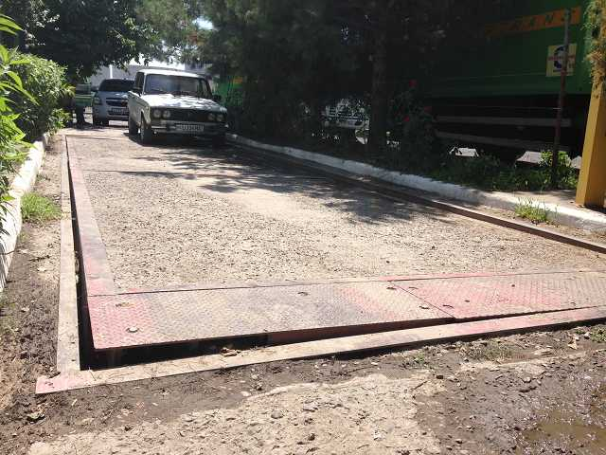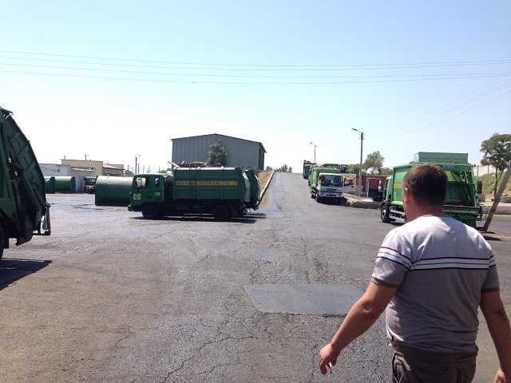
Мостовые весы – в заброшенном состоянии Асфальтовые покрытия дорог – в плохом состоянии
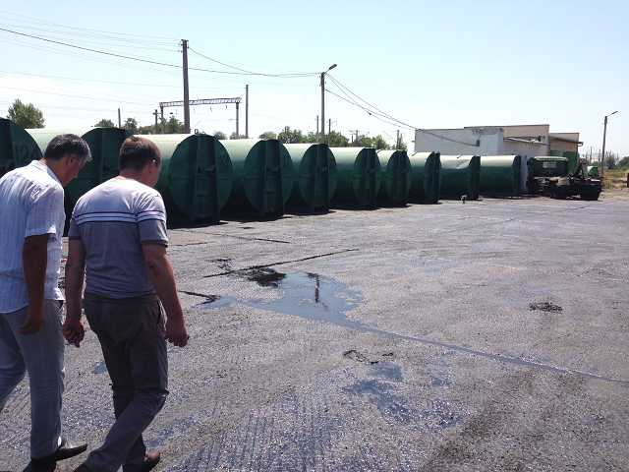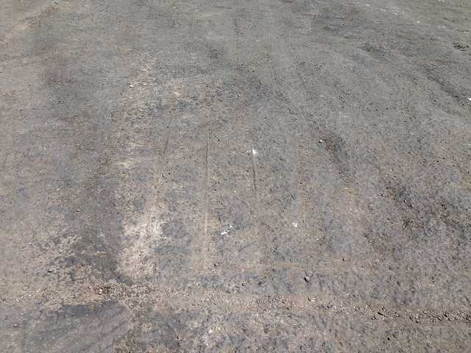
Парковочные стоянки находятся вне территории
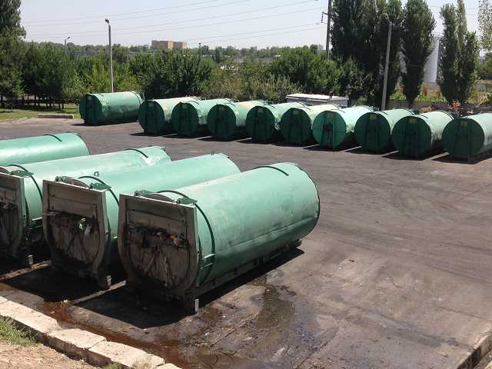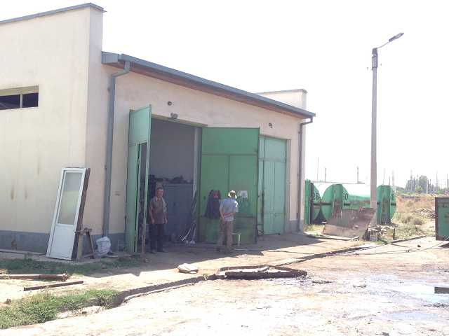
Здание мастерской (Гараж)

Внутренняя Часть Перегрузочной Станции – Станция Отгрузки

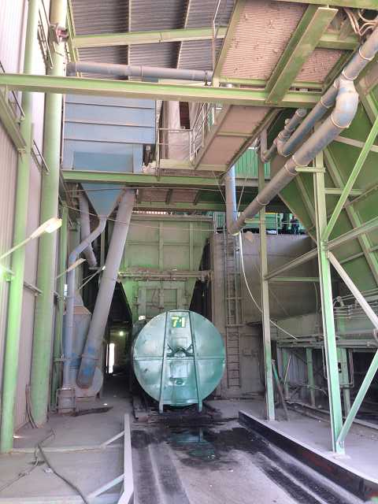

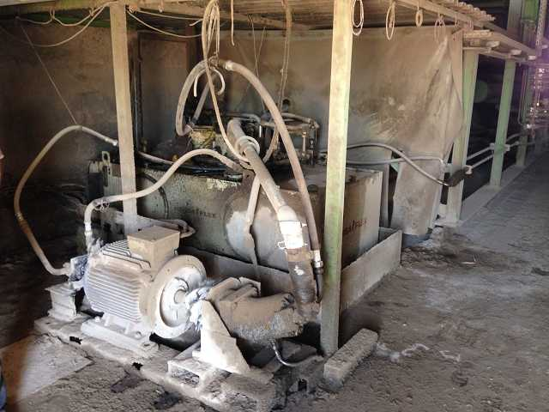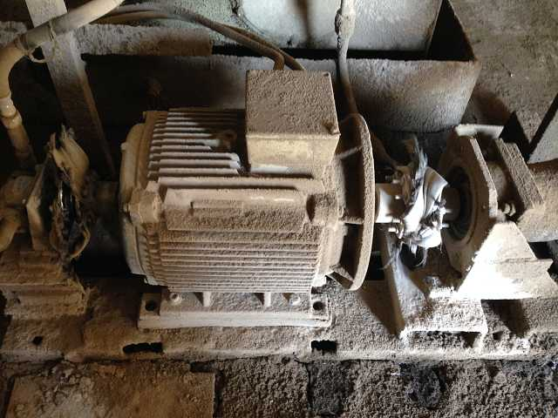
Гидравлический насос для пресса
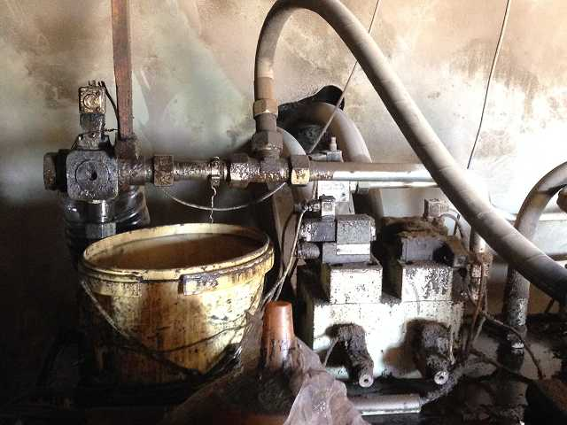

Внутренняя часть 15-ти летнего, но никогда не использованного Контейнера с оборудованием для химической очистки грязи/жира, которые должны поступать от стационарных уплотнителей (!)
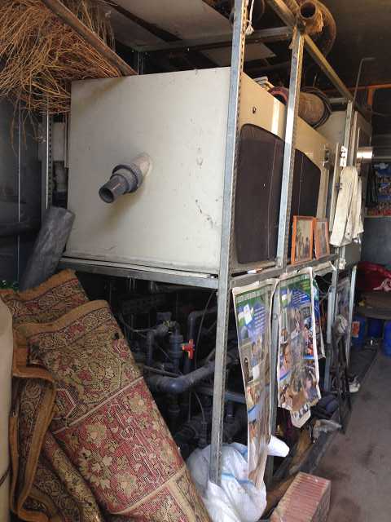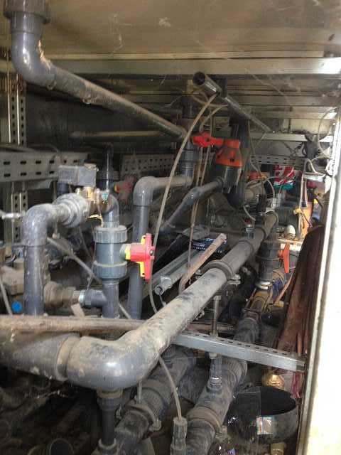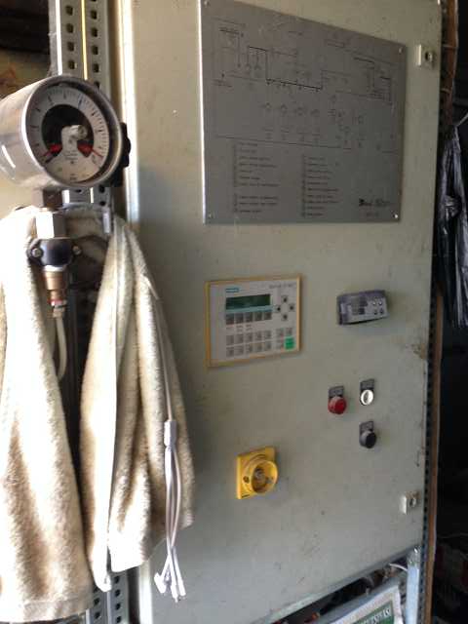

Окрестности вокруг Перегрузочной Станции ТБО
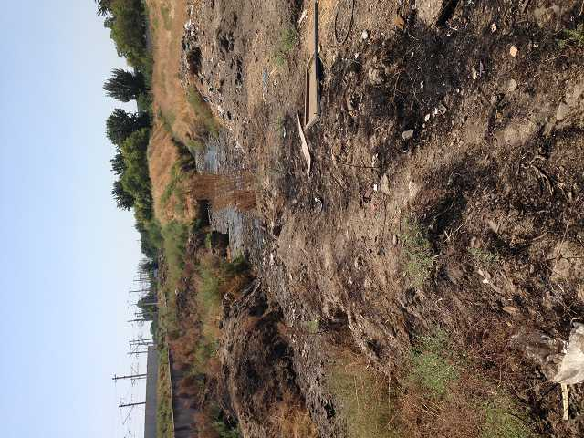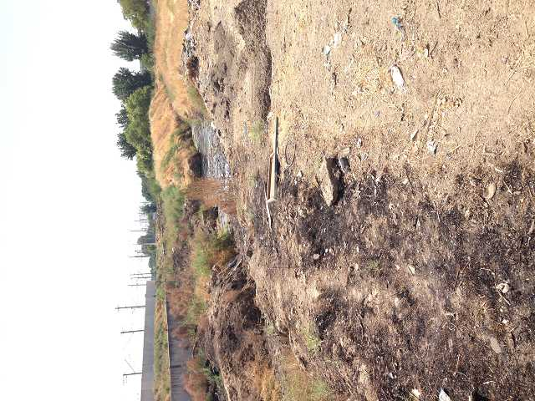
Окружающая среда сильно загрязнена агрессивными сточными водами (со станции)
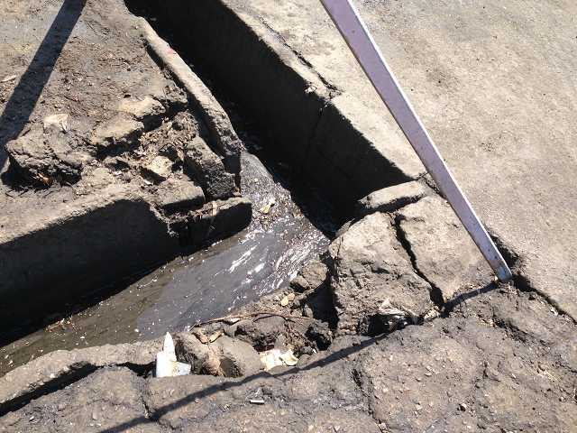
Разрушения в уличных дренажных каналах

ПРИЛОЖЕНИЕ II – СТАТУС РЕАЛИЗАЦИИ ПРОЕКТА
План закупок и снятие денежных средств
Столбиковая диаграмма реализации проекта

ПРИЛОЖЕНИЕ III – ПЛАН ОБЕСПЕЧЕНИЯ КАЧЕСТВА
Буклет Плана Обеспечения Качества

ПРИЛОЖЕНИЕ IV – СТАТУС ВЫПОНЕНИЯ ОГРАНИЧИВАЮЩИХ ОБЯЗАТЕЛЬСТВ ЗАЕМНОГО СОГЛАШЕНИЯ
Буклет Статуса Выполнения Ограничивающих Обязательств Заемного Соглашения

ПРИЛОЖЕНИЕ V – КВАРТАЛЬНЫЙ ЭКОЛОГИЧЕСКИЙ ОТЧЕТ
Буклет Квартального Экологического Отчета

Курс валют Центрального Банка Республики Узбекистан на 19.10.2017г.

